ИЗВЕЩЕНИЕ О ЗАПРОСЕ ПРЕДЛОЖЕНИЙ
по определению лучших условий исполнения договора
на косметический ремонт коридора и кабинета №7-13 с ремонтом электрической проводки и телефонных линий 2-го этажа здания Автокомплекса Литер Х, расположенного по адресу: 353925, Краснодарский край, г. Новороссийск, пр. Дзержинского, 211.

ОАО «Прибой» извещает о проведении запроса предложений по определению лучших условий исполнения договора на косметический ремонт коридора и кабинета №7-13 с ремонтом электрической проводки и телефонных линий 2-го этажа здания Автокомплекса Литер Х, расположенного по адресу: 353925, Краснодарский край, г. Новороссийск, пр. Дзержинского, 211 (далее – работы). Перечень, состав и объем работ, подлежащих выполнению, определены в дефектной ведомости (Приложение №1).

1. Способ закупки: Запрос предложений. Под запросом предложений понимается способ осуществления закупки без проведения торгов и в сокращенные сроки, при котором информация о потребностях Заказчика сообщается неограниченному кругу лиц путем размещения на официальном сайте предприятия www.priboi.ru, на государственном сайте www.zakupki.gov. или рассылки запроса предложений по электронной почте (факсу) и победителем признается лицо, которое по заключению Закупочной комиссии Заказчика, предложило лучшие условия исполнения договора в соответствии с установленными критериями оценки.

2. Заказчик: ОАО «Прибой».
Адрес Заказчика: 353925, Краснодарский край, г. Новороссийск, пр. Дзержинского, 211, телефон (8617) 63-34-73, контактное лицо: Добробаба Алиса Викторовна, тел. (8617) 63-42-05, zakupki@priboi.ru ; obupriboy@mail.ru

3. Предмет договора: косметический ремонт коридора и кабинета №7-13 с ремонтом электрической проводки и телефонных линий 2-го этажа здания Автокомплекса Литер Х, расположенного по адресу: 353925, Краснодарский край, г. Новороссийск, пр. Дзержинского, 211.
4. Место выполнения работ: территория объекта, расположенного по адресу: 353925, Краснодарский край, г. Новороссийск, пр. Дзержинского, 211.

5. Срок выполнения работ - в течение 50 (Пятьдесят) календарных дней.

6. Гарантийный срок на выполняемые работы - 36 месяцев, с даты подписания Акта о приемке выполненных работ по форме КС-2.

7. Общая стоимость работ определяется по результатам проведения запроса предложений и определения победителя. Стоимость работ включает в себя стоимость затрат на выполнение требуемых видов работ, транспортные и командировочные расходы, а также расходы на страхование, уплату налогов и других обязательных платежей и иные расходы, связанные, с исполнением договора.
Работы проводятся из материалов Заказчика.
В Предложении Участника закупок необходимо указать фиксированную стоимость работ. Данная стоимость может быть изменена только по письменному согласованию сторон.

8. По предварительному согласованию с Заказчиком потенциальный Подрядчик не позднее, чем за один рабочий день до окончательного срока подачи Предложений, указанного в п. 10 настоящего извещения, может ознакомиться с видами и объемами работ по месту нахождения объекта. Заявку в свободной форме с указанием ФИО сотрудника, возможных даты и времени посещения объекта, направлять на адрес электронной почты zakupki@priboi.ru. с обязательным запросом подтверждения получения и прочтения письма. Окончательные дата и время посещения согласовывается дополнительно.

9. Для участия в запросе предложений Участнику закупок необходимо до окончания срока подачи Предложений направить подготовленное Предложение на участие в запросе предложений по форме, прилагаемой к настоящему извещению (Приложение № 3) с учетом требований настоящего извещения и прилагаемой локальной сметы.

10. Окончательный срок подачи Предложений - до 10 часов по московскому времени 25 ноября текущего года. Часы работы Заказчика с 8 часов 00 минут до 17 часов 00 минут - понедельник-пятница. Предложения необходимо направлять по адресу Заказчика или по электронной почте zakupki@priboi.ru; obupriboy@mail.ru с обязательным запросом подтверждения получения и прочтения письма, с последующим подтверждением на бумажном носителе. На любом этапе проведения запроса предложений Заказчик, по собственной инициативе или по запросу потенциального Участника закупок, имеет право вносить изменения (дополнения) в данное Приглашение. Изменения (дополнения) размещаются на официальном сайте.

11. Рассмотрение поступивших Предложений от Участников закупок будет проведено Закупочной комиссией Заказчика в соответствии с утвержденным регламентом по адресу Заказчика.
Дата начала рассмотрения Предложений – 25 ноября текущего года.

12. Рассмотрение Предложений Участников закупок осуществляется Закупочной комиссией Заказчика в течение трех рабочих дней со дня окончания срока подачи Предложений.

13. Участниками закупки могут быть юридические лица, группы участников и индивидуальные предприниматели, отвечающие следующим требованиям:
  - обладать гражданской правоспособностью для заключения договора;
  - обладать необходимыми ресурсными возможностями (финансовыми, материально-техническими, производственными, трудовыми);
  - не являться неплатежеспособными, банкротами, не находиться в процессе ликвидации, на имущество участников не должен быть наложен арест, экономическая деятельность не должна быть приостановлена;

14. Для допуска к участию в запросе предложений Участнику закупок в составе Предложения Участника закупок необходимо представить следующие сведения и документы:
14.1. Предложение Участника закупок по форме, прилагаемой к настоящему Извещению (Приложение №3);
14.2. Заверенную печатью и подписью руководителя копию устава организации –Участника закупок;
14.3. Копию выписки из ЕГРЮЛ (ЕГРИП), выданную не ранее одного месяца до даты подачи предложения.

15. Победителем запроса предложений является Участник, соответствующий требованиям к Участнику закупок, указанным в настоящем извещении, представивший необходимые сведения и документы и предложивший лучшие условия исполнения договора.
Критериями оценки Предложений Участника закупок, помимо минимальной цены исполнения договора, являются:
- минимальный срок выполнения работ;
- максимальный срок предоставления гарантий качества работ;
Отсутствие в Предложении Участника закупок документов и сведений, предусмотренных пп.14, 9 настоящего извещения, является основанием для отклонения Предложения участника закупок от участия в запросе предложений как несоответствующее требованиям извещения и не рассматриваются.
При подаче более одного Предложения от одного Участника закупок все такие Предложения отклоняются и не рассматриваются как несоответствующие требованиям запроса предложений.

16. Срок заключения договора – не позднее 5 дней с даты определения победителя запроса предложений.
Договор составляется путем включения условий исполнения договора и его цены, предложенных победителем Запроса предложений, с которым заключается договор, в проект договора, прилагаемого к настоящему извещению (Приложение №2).

17. Проведение запроса предложений и настоящее извещение не являются конкурсом, либо аукционом и его проведение не регулируются статьями 447—449 части первой Гражданского кодекса Российской Федерации. Данная процедура также не является публичным конкурсом и не регулируется статьями 1057—1061 части второй Гражданского кодекса Российской Федерации. Таким образом, проведение запроса предложений не накладывает на ОАО «Прибой» соответствующего объема гражданско-правовых обязательств по обязательному заключению договора с победителем данной процедуры или иным участником в данной процедуре.

18. ОАО «Прибой» вправе объявить процедуру проведения закупки несостоявшейся или завершить процедуру закупки без заключения договора по ее результатам в любое время.

Генеральный директор К.Д.Аитов

Приложение 1
к извещению на участие в запросе предложений
на косметический ремонт коридора и кабинета №7-13 с ремонтом электрической проводки и телефонных линий 2-го этажа здания Автокомплекса Литер Х.

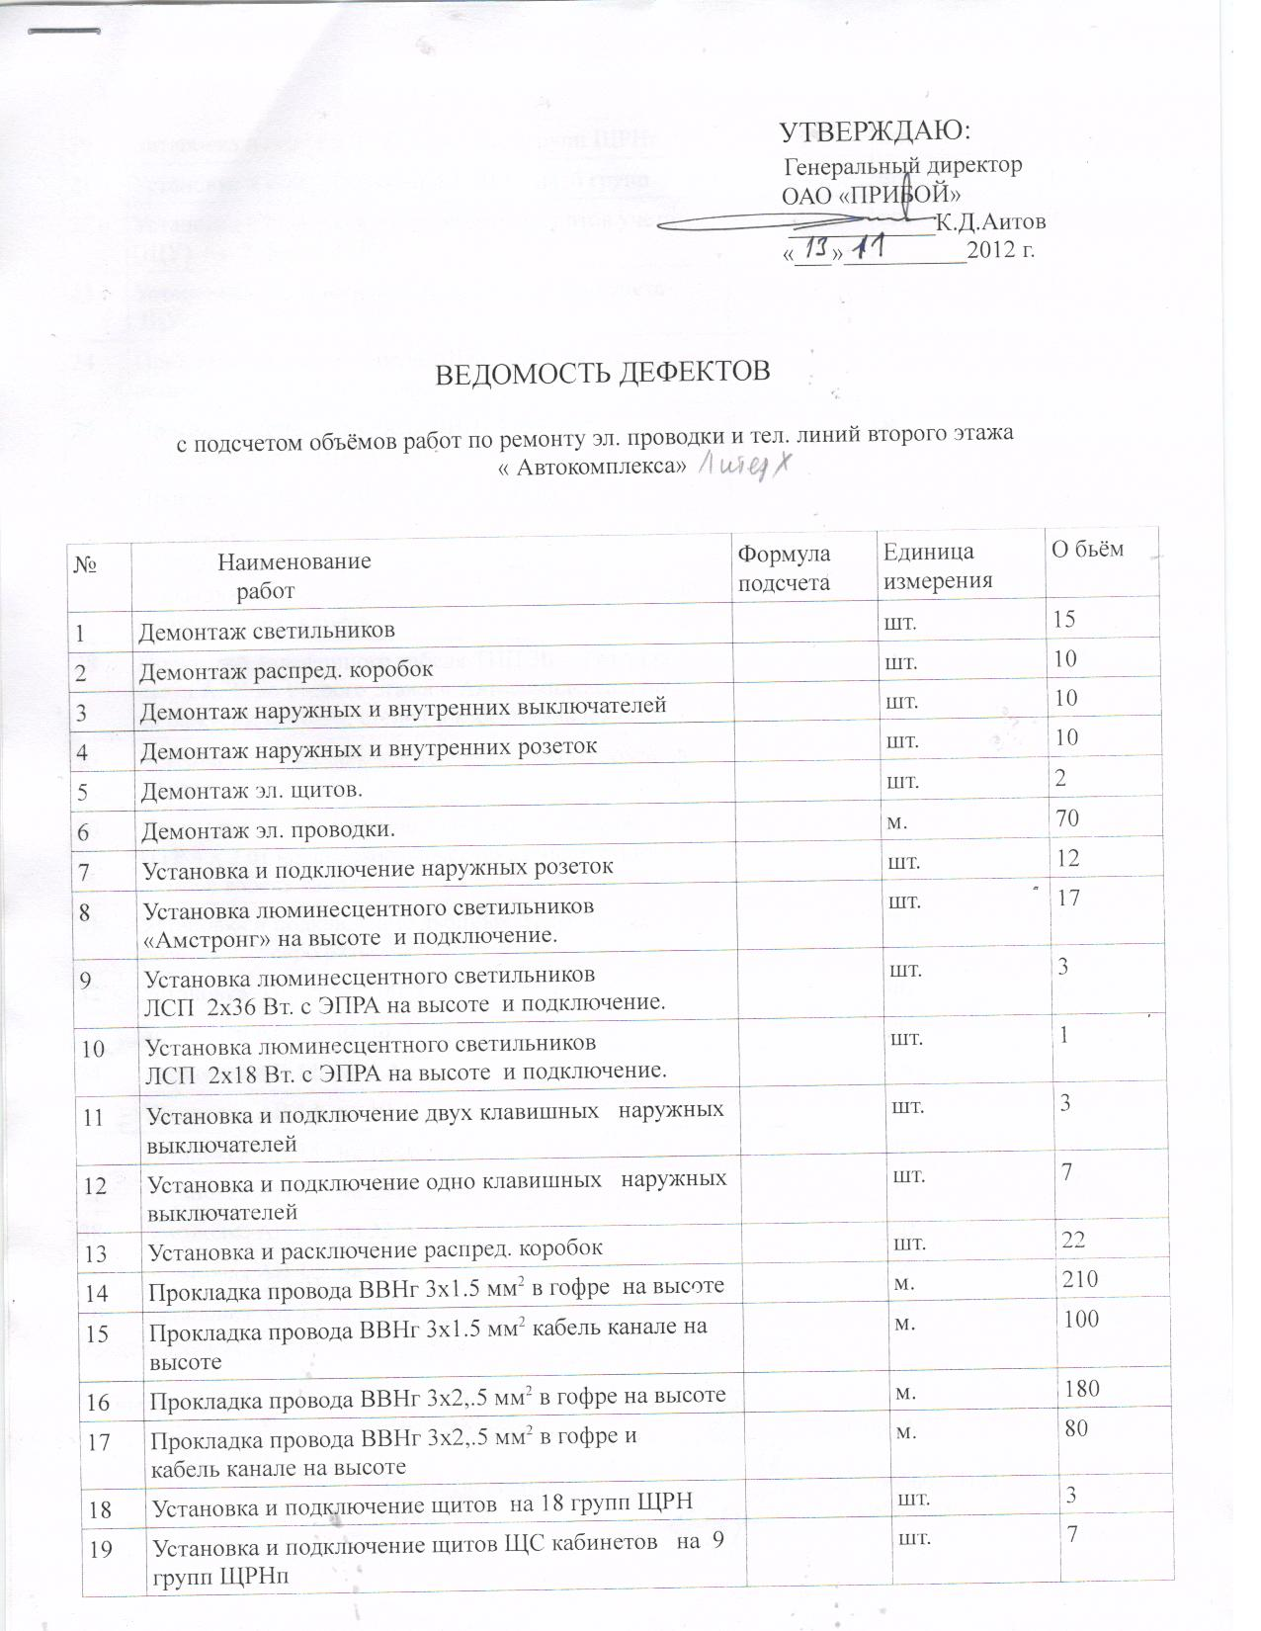

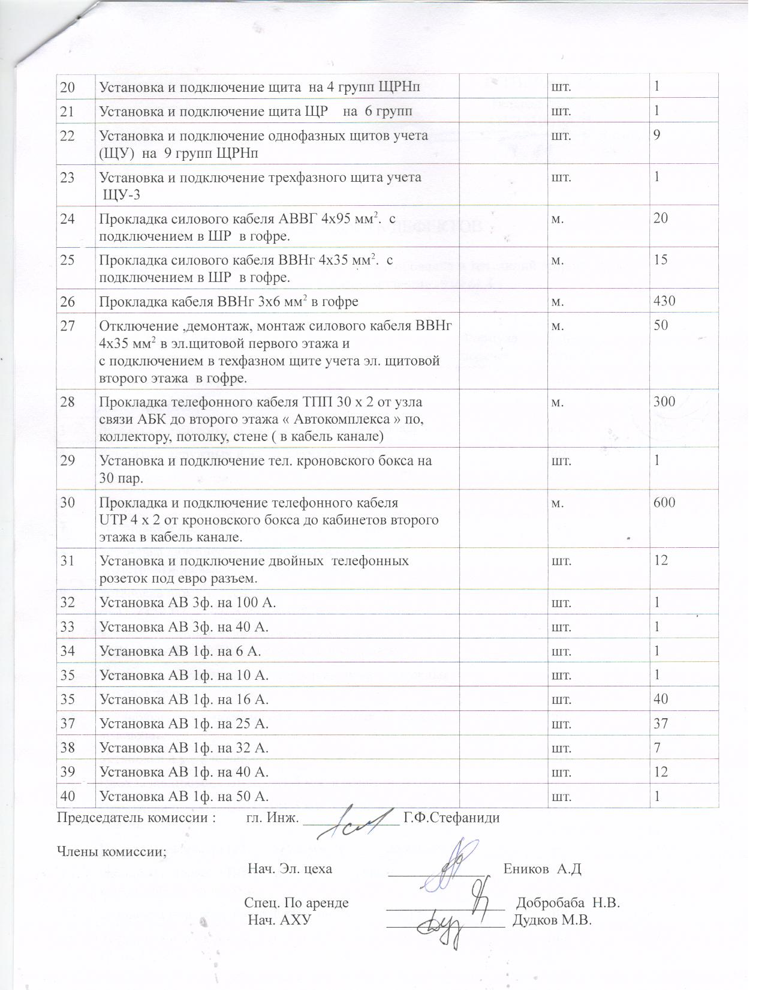

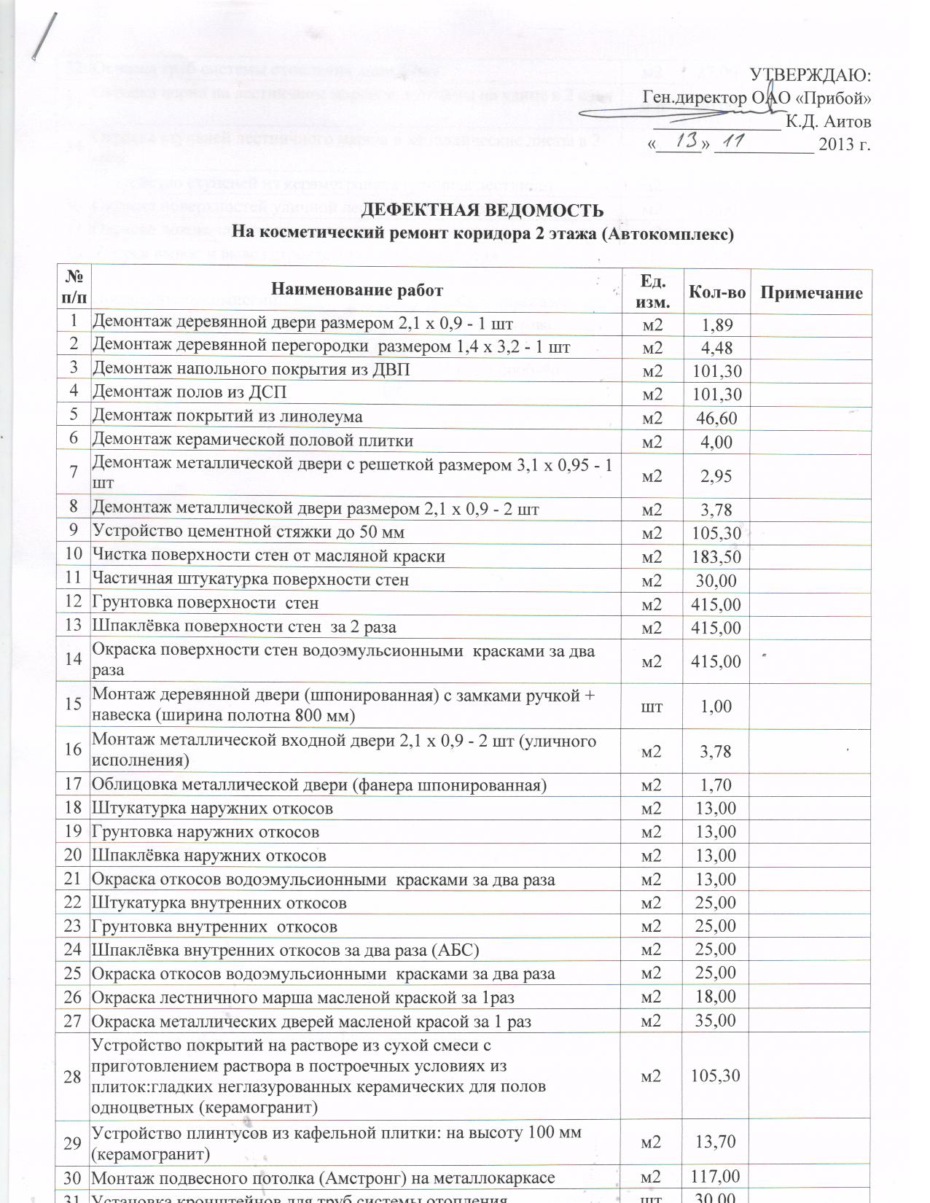

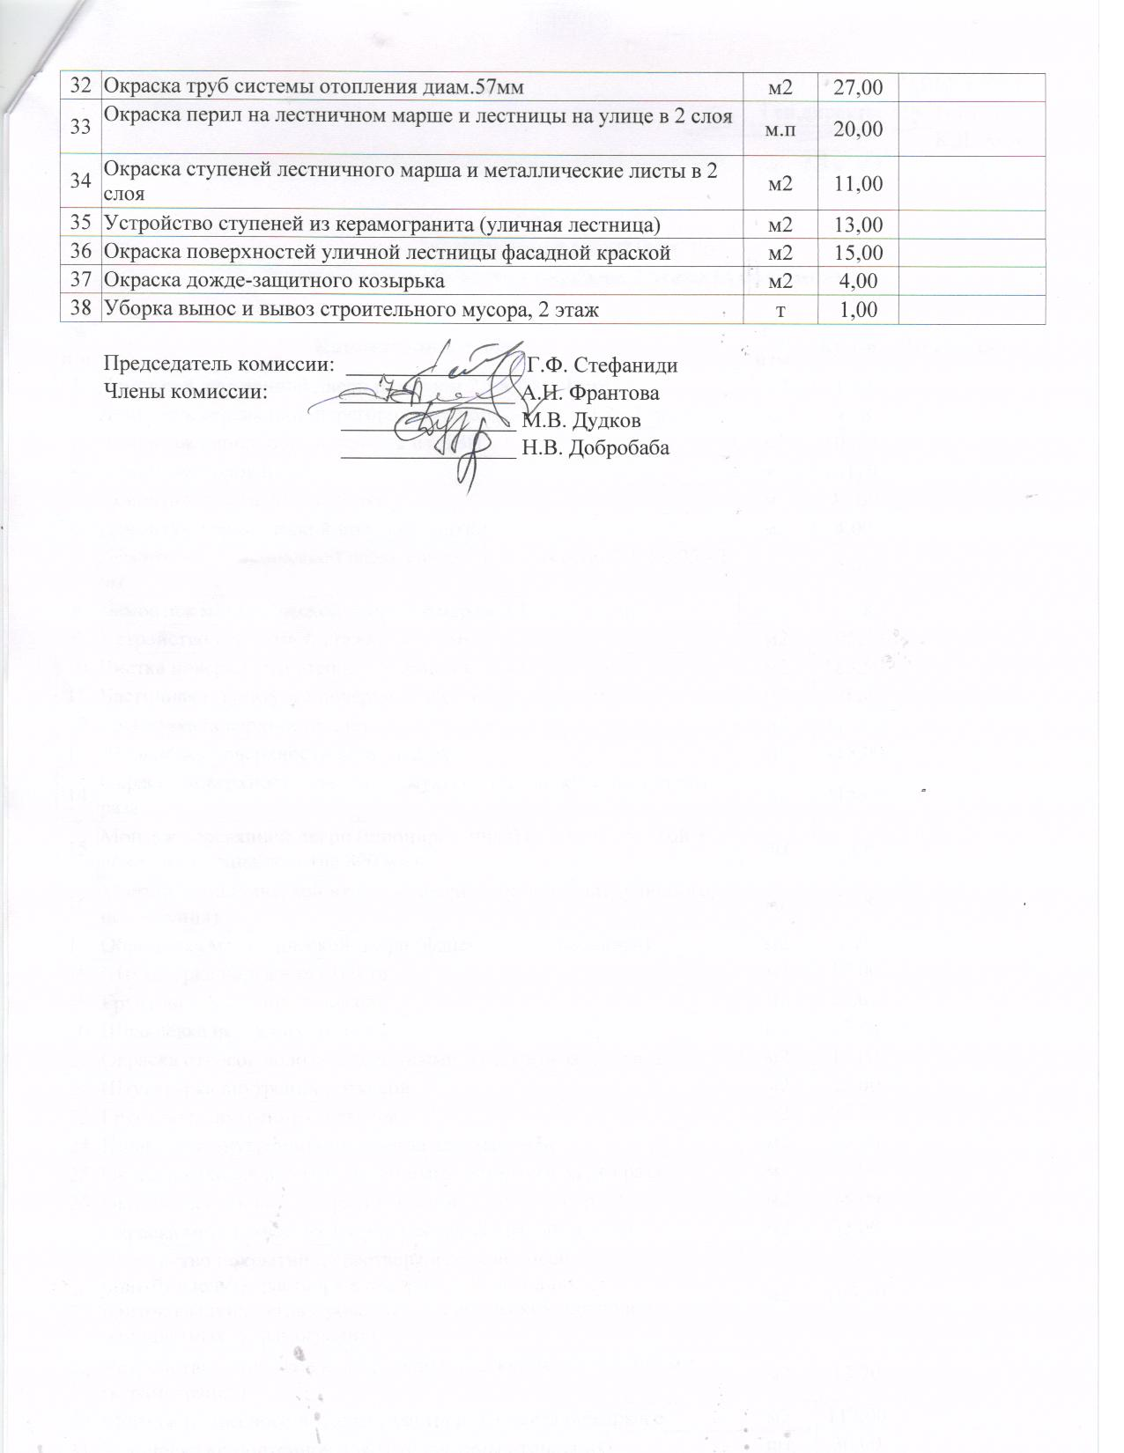

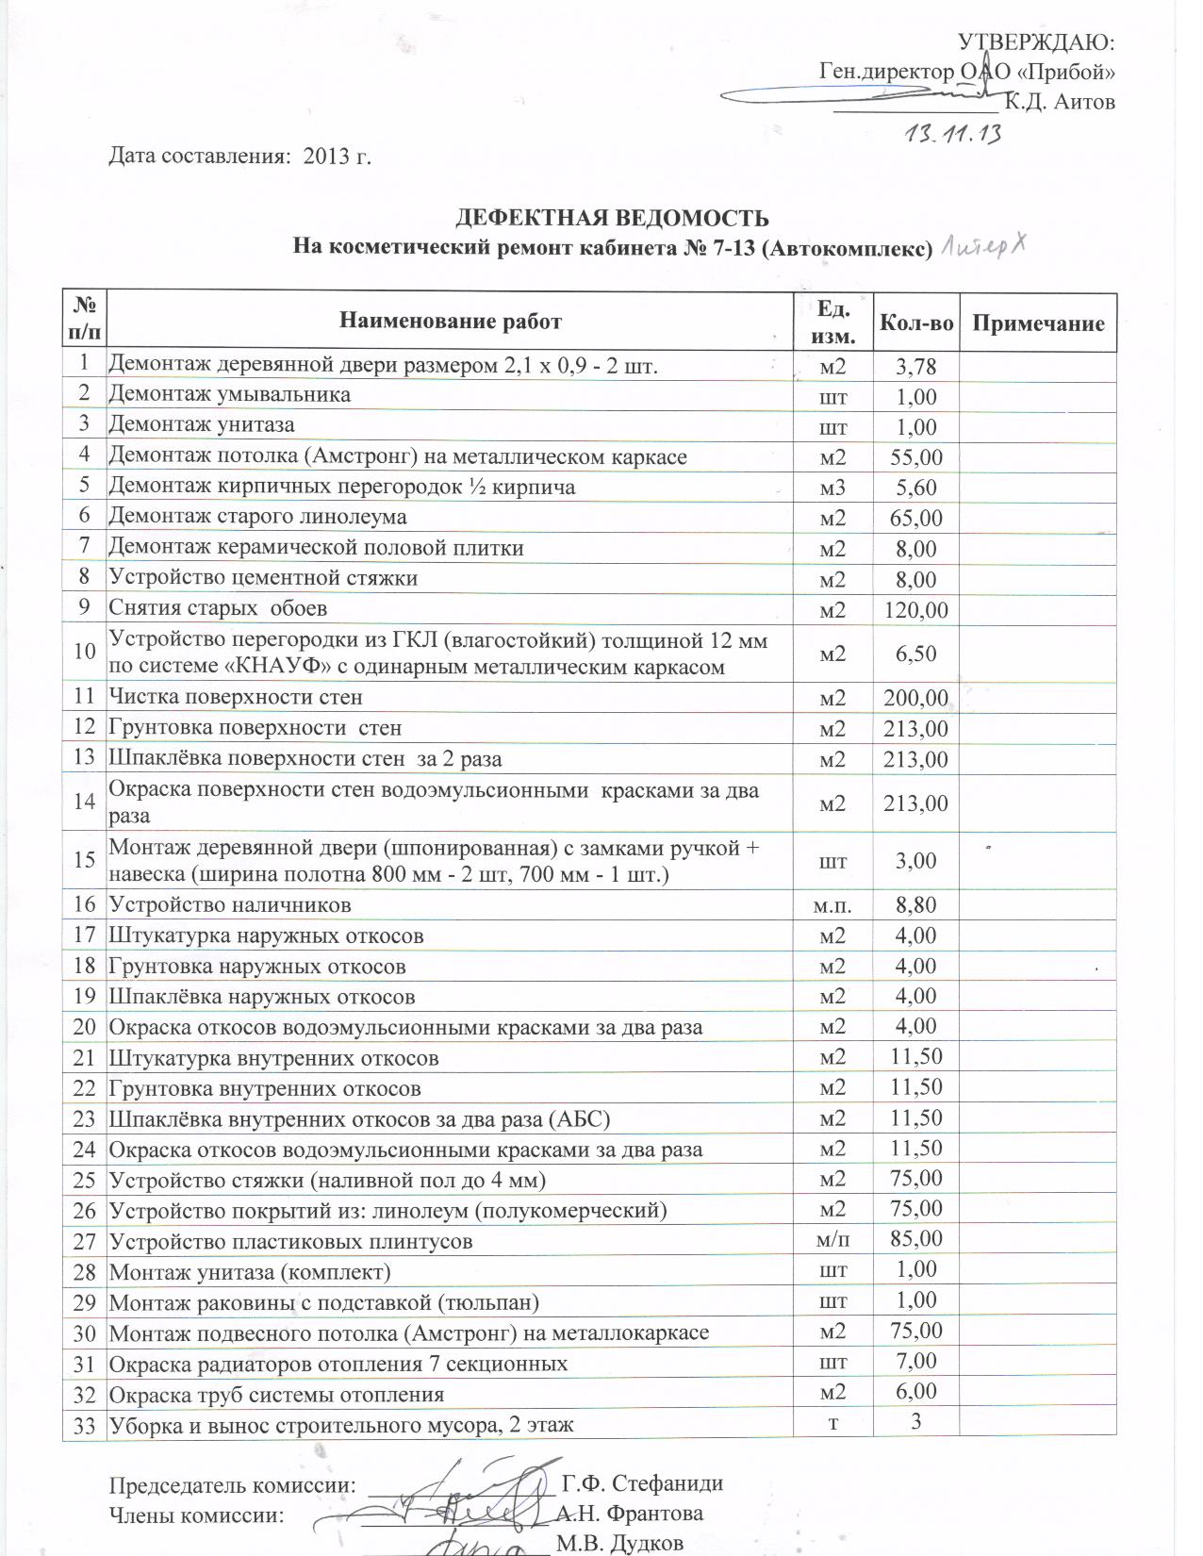
Приложение 2
к извещению на участие в запросе предложений
на косметический ремонт коридора и кабинета №7-13 с ремонтом электрической проводки и телефонных линий 2-го этажа здания Автокомплекса Литер Х.

ДОГОВОР ПОДРЯДА № _____

г. Новороссийск « ___ » ________ 2013 г.

Открытое акционерное общество «Прибой», именуемое в дальнейшем «Заказчик», в лице Генерального директора Аитова Камиля Даниловича, действующего на основании Устава, с одной стороны, и____________________________________________________, именуемый в дальнейшем «Подрядчик», в лице _______________________________________________________, действующего на основании _____________________, другой стороны, заключили настоящий договор о нижеследующем:

1. Предмет договора

  - Подрядчик обязуется выполнить работы по косметическому ремонту коридора и кабинета №7-13 с ремонтом электрической проводки и телефонных линий 2-го этажа здания Автокомплекса Литер Х, предприятия ОАО «Прибой», расположенного по адресу, г.Новороссийск, пр. Дзержинского, 211, согласно Приложению № 1 к настоящему договору «Дефектная ведомость» и Приложению № 2 к настоящему договору «Локальная смета», а Заказчик обязуется создать Подрядчику необходимые условия для выполнения работ, принять их результат и уплатить обусловленную настоящим договором цену.
  - Подрядчик выполняет работы, предусмотренные настоящим договором, своим иждивением (собственными силами и средствами).

2. Стоимость работ и материалов. Порядок расчетов

  - Цена работ, подлежащих выполнению по настоящему договору, установлена в смете, является твердой и составляет _________________ рублей ____ коп.
  - Указанная в п. 2.1 настоящего договора цена работ включает в себя компенсацию издержек Подрядчика и причитающееся ему вознаграждение для выполнения Подрядчиком работ по настоящему договору.
  - Работы выполняются из материалов Заказчика, которые передаются Подрядчику по акту приема-передачи в течение 4 (Четыре) рабочих дней с момента подписания сторонами настоящего договора.
  - Оплата работ осуществляется в следующем порядке:
- В течение 5 (пяти) банковских дней после подписания настоящего договора, Заказчик перечисляет Подрядчику аванс в размере 50% от общей стоимости работ по договору.
- Заказчик перечисляет Подрядчику денежные средства, составляющие оставшуюся часть цены работ, после подписания сторонами акта о приемке выполненных работ и отчета об использовании давальческого сырья, в течение 5 (пяти) банковских дней со дня выставления Подрядчиком счета на оплату выполненных работ.
- В случае, если Подрядчик выставит счет на оплату оставшейся части цены работ, указанной в п. 2.3.2 настоящего договора, до момента подписания сторонами акта о приемке выполненных работ, Заказчик производит перечисление денежных средств в объеме, предусмотренном в п. 2.3.2 настоящего договора, в течение 5 (пяти) банковских дней со дня подписания сторонами акта о приемке выполненных работ.

3. Сроки выполнения и порядок приемки и сдачи работ

3.1. Работы, предусмотренные настоящим договором, осуществляются Подрядчиком в срок 50 (Пятьдесят) календарных дней.
- Работы считаются принятыми с момента подписания сторонами акта о приемке выполненных работ и отчета об использовании давальческого сырья.
- Заказчик обязан принять выполненные работы, за исключением случаев, когда он вправе потребовать безвозмездного устранения недостатков в разумный срок или отказаться от исполнения договора.
- Заказчик обязуется подписать и направить Подрядчику акт о приемке выполненных работ, отчет об использовании давальческого сырья в течение 5-и (Пять) рабочих дней после получения этих документов от Подрядчика.
- При отказе от подписания акта о приемке выполненных работ, отчете об использовании давальческого сырья, Заказчик делает об этом отметку в указанных актах. Основания для отказа излагаются Заказчиком в акте о приемке выполненных работ, отчете об использовании давальческого сырья, либо для этого составляются отдельные документы.
- В случае мотивированного отказа Заказчика от приемки работ сторонами в течение 5 (пяти) рабочих дней с момента получения такого отказа Подрядчиком, составляется двусторонний акт с перечнем необходимых к выполнению Подрядчиком за его счет дополнительных работ, направленных на устранение обстоятельств, послуживших для Заказчика основанием для отказа от подписания акта о приемке выполненных работ, и сроками их выполнения. Указанный двусторонний акт будет являться неотъемлемой частью настоящего договора и обязательным для обеих сторон.
- Если в установленный п. 3.4. настоящего договора срок Заказчик не передал или не направил Подрядчику мотивированный отказ от подписания акта о приемке выполненных работ, то по истечении 5 (пяти) рабочих дней с момента передачи акта Заказчику Подрядчиком, работы считаются принятыми Заказчиком.

4. Права и обязанности Подрядчика

4.1.Подрядчик вправе требовать от Заказчика предоставления помещения для хранения на время выполнения работ инструментов и инвентаря Подрядчика.
4.2.Подрядчик обязуется выполнить все подрядные работы по настоящему договору с надлежащим качеством, в объеме и в сроки, предусмотренные настоящим договором и приложениями к нему, и сдать работу Заказчику в установленный срок по акту о приемке выполненных работ.
4.3.Подрядчик обязан в порядке, установленном действующим законодательством, получить все разрешения и лицензии, необходимые для производства работ, являющихся предметом настоящего договора.
4.4.Подрядчик обязан использовать материалы экономно и расчетливо.
4.5 Подрядчик обязан вывезти принадлежащие ему инвентарь и инструменты не позднее дня приемки работ.
4.6 Подрядчик вправе привлекать для выполнения работ по настоящему договору субподрядчиков. Ответственность за действия субподрядчиков возлагается на Подрядчика.
4.7 Подрядчик обязан немедленно известить Заказчика и до получения от него указаний приостановить работы при обнаружении возможности наступления неблагоприятных для Заказчика последствий в случае выполнения работ, предусмотренных настоящим договором, а также иных обстоятельств, угрожающих годности или прочности результатов выполняемой работы либо создающих невозможность ее завершения в срок.
4.8 Подрядчик обязан безвозмездно устранять все допущенные в ходе выполнения работ дефекты.
4.9 Подрядчик при выполнении настоящего договора обязан соблюдать экологические, санитарные нормы и правила, требования правил техники безопасности, действующие в РФ нормы и правила пожарной безопасности, нормы и правила охраны труда, а также правила перевозки материалов.
4.10. Подрядчик обязан в течение 3 (Три) рабочих дней после завершения работ по договору, предоставить Заказчику отчет об использовании давальческого сырья.

5. Права и обязанности Заказчика

5.1.Заказчик вправе во всякое время проверять ход и качество работы, выполняемой Подрядчиком, не вмешиваясь в его деятельность.
5.2.Если Подрядчик не приступает своевременно к исполнению настоящего договора или выполняет работу настолько медленно, что окончание ее к установленному сроку становится явно невозможным, Заказчик вправе отказаться от исполнения договора и потребовать возмещения убытков.
5.3.Если во время выполнения работы станет очевидным, что она не будет выполнена надлежащим образом, Заказчик вправе назначить Подрядчику разумный срок для устранения недостатков и при не исполнении Подрядчиком в назначенный срок этого требования отказаться от настоящего договора, либо устранить недостатки своими силами или поручить устранение недостатков третьему лицу с отнесением расходов на Подрядчика, а также потребовать возмещения убытков.
5.4.Заказчик обязан обеспечить доступ Подрядчика на объект, указанный в п. 1.1 настоящего договора.

6. Гарантии качества выполненных работ и обязанности сторон в отношении материалов и результатов работ

6.1. От начала работ до подписания акта о приемке выполненных работ и отчета об использовании давальческого сырья, Подрядчик несет полную ответственность за сохранность используемых им материалов.
6.2. Гарантии качества распространяются на все элементы результата выполненных Подрядчиком работ.
6.3. Подрядчик предоставляет гарантию качества на выполненные по настоящему договору работы сроком на 36 месяцев.
6.4. Если в период гарантийного срока в результате работ обнаружатся дефекты, допущенные по вине Подрядчика, то Подрядчик обязан их устранить за свой счет и в согласованные с Заказчиком сроки. Для участия в составлении дефектного акта, согласования порядка и сроков их устранения Подрядчик обязан направить, своего представителя не позднее 3 (трех) дней со дня получения письменного извещения Заказчика. Гарантийный срок в этом случае продлевается на период устранения дефектов.
6.5. При отказе Подрядчика от составления или подписания акта обнаруженных дефектов Заказчик составляет односторонний акт на основе квалифицированной экспертизы (заключения эксперта или специалиста), проводимой им за свой счет.

7. Ответственность сторон

7.1. Сторона, нарушившая договор, обязана возместить другой стороне причиненные таким нарушением убытки.
7.2.Подрядчик несет ответственность за произошедшую по его вине утрату или повреждение материалов, а также иного имущества Заказчика, либо имущество третьих лиц, находящегося на ремонтируемом объекте Заказчика. В этом случае Подрядчик обязан за свой счет возместить Заказчику вызванные указанными виновными действиями Подрядчика убытки.
7.3.В случаях, когда работы выполнены Подрядчиком с отступлениями от настоящего договора, ухудшившими результат работы, или с иными недостатками, Заказчик вправе по своему выбору:
7.3.1.потребовать от Подрядчика безвозмездного устранения недостатков в разумный срок;
7.3.2.потребовать от Подрядчика соразмерного уменьшения установленной за работу цены;
7.3.3.устранить недостатки своими силами или привлечь для их устранения третье лицо с отнесением расходов на устранение недостатков на Подрядчика.
7.4.Если отступления в работе от условий договора подряда или иные недостатки результата работы в установленный Заказчиком срок не были устранены либо являются неустранимыми и существенными, Заказчик вправе отказаться от исполнения договора и потребовать возмещения причиненных убытков.
7.5.Требования, связанные с недостатками результата работы, могут быть предъявлены Заказчиком при условии, что они были обнаружены в течение 3-х (три) лет с момента приемки работ.
7.6.За ущерб, причиненный третьему лицу в процессе выполнения работ, отвечает Подрядчик, если не докажет, что ущерб был причинен вследствие обстоятельств, за которые отвечает Заказчик.
7.7.Подрядчик по настоящему договору принимает на себя ответственность за вред (ущерб), причиненный работникам Подрядчика либо третьим лицам (их имуществу) при производстве работ, составляющих предмет договора, поскольку на Подрядчике лежит бремя ответственности за надлежащее соблюдение экологических, санитарных норм и правил, требований правил техники безопасности, действующих в РФ норм и правил пожарной безопасности, а также норм и правил охраны труда в течение всего периода выполнения работ, предусмотренных настоящим договором, вплоть до момента подписания сторонами акта о приемке выполненных работ.
7.8. До момента подписания сторонами акта о приемке выполненных работ, отчета об использовании давальческого сырья, риск случайной гибели или случайного повреждения используемых материалов несет Подрядчик.
7.9.За нарушение срока исполнения своих обязательств по договору, Подрядчиком уплачивает Заказчику неустойку в размере 0,1 % от цены невыполненных обязательств за каждый день просрочки.
7.10.При просрочке оплаты работы Заказчик обязан уплатить Подрядчику пеню в размере 0,1% от неуплаченной суммы за каждый день просрочки.
7.11.Выплата неустойки и возмещение убытков не освобождают сторону, нарушившую договор, от исполнения своих обязательств в натуре.

8. Непреодолимая сила (форс-мажорные обстоятельства)

8.1.При возникновении обстоятельств, которые делают полностью или частично невозможным выполнение договора одной из сторон, а именно: пожар, стихийное бедствие, военные действия всех видов, и другие возможные обстоятельства непреодолимой силы, не зависящие от воли сторон. Сроки выполнения обязательств продлеваются на то время, в течение которого действуют эти обстоятельства.
8.2.Если обстоятельства непреодолимой силы действуют в течение более 2 (двух) месяцев, любая из сторон вправе отказаться от дальнейшего выполнения обязательств по договору, причем ни одна из сторон не может требовать от другой возмещения возможных убытков.
8.3.Сторона, оказавшаяся не в состоянии выполнить свои обязательства по настоящему договору, обязана незамедлительно известить другую сторону о наступлении или прекращении действия обстоятельств, препятствующих выполнению ею своих обязательств.
8.4.Стороны несут ответственность за частичное или полное неисполнение обязательств по настоящему договору при наличии вины только в случаях, предусмотренных законом или настоящим договором.

9. Срок действия договора и порядок разрешения споров
9.1.Настоящий договор вступает в силу с момента его подписания и действует до полного исполнения сторонами своих обязательств по договору.
9.2.Все споры, возникшие в результате исполнения (неисполнения) настоящего договора, подлежат рассмотрению в Арбитражном суде Краснодарского края.

10. Заключительные положения

10.1.Во всем остальном, что не предусмотрено настоящим договором, стороны руководствуются действующим законодательством Российской Федерации.
10.2.Любые изменения и дополнения к настоящему договору действительны при условии, если они совершены в письменной форме и подписаны надлежаще уполномоченными на то представителями сторон.
10.3.Все уведомления и сообщения должны направляться в письменной форме. Сообщения будут считаться переданными надлежащим образом, если они посланы заказным письмом, направлены по телеграфу или доставлены лично по юридическим (почтовым) адресам сторон с получением под расписку соответствующими должностными лицами.
10.4.Настоящий договор составлен в 2 (двух) экземплярах, имеющих одинаковую юридическую силу, по одному экземпляру для каждой из сторон.

11. Юридические адреса и банковские реквизиты сторон

Открытое акционерное общество «Прибой»  353925, Краснодарский край,  г. Новороссийск, пр. Дзержинского, 211  ИНН 2315012170  ОГРН 1022302379373  р/с 40702810552460000130  Отделение №8619 ОАО «Сбербанк России»  г. Краснодар  к/с 30101810100000000602  БИК 040349602  Генеральный директор  ОАО «Прибой»  ______________________ К.Д. Аитов | Подрядчик:
Приложение № 3
к извещению на участие в запросе предложений
на косметический ремонт коридора и кабинета №7-13 с ремонтом электрической проводки и телефонных линий 2-го этажа здания Автокомплекса Литер Х.
(заполняется на фирменном бланке организации)

Председателю Закупочной комиссии ОАО «Прибой» по закупкам товаров, работ, услуг
Франтовой Анне Николаевне

Предложение участника закупок на выполнение работ по косметическому ремонту коридора и кабинета №7-13 с ремонтом электрической проводки и телефонных линий 2-го этажа здания Автокомплекса Литер Х, расположенного по адресу: пр. Дзержинского, 211, г. Новороссийск, 353925, Краснодарский край (далее – Работы).

Изучив извещение на участие в запросе предложений на право выполнения Работ, ____________________________________________________
(наименование участника закупок)
в лице, __________________________________________________________________
(наименование должности, Ф.И.О. руководителя, уполномоченного лица для юридического лица)
сообщает о согласии участвовать в запросе предложений на условиях, установленных в извещении на участие в запросе предложений, и направляет настоящее Предложение.
- Мы согласны выполнить работы в соответствии с требованиями извещения на участие в запросе предложений в объёме и на условиях, которые изложены в дефектной ведомости и проекте договора и на следующих условиях (заполняется Участником закупок):

Общая стоимость работ составляет _______________________________________.

Срок выполнения работ ________________________________________________.

- Настоящим гарантируем достоверность представленной нами в Предложении информации и подтверждаем право Заказчика, запрашивать у нас, в уполномоченных органах власти и у упомянутых в нашей заявке юридических и физических лиц информацию, уточняющую представленные нами в ней сведения.

3. В случае если наши предложения будут признаны лучшими, мы берем на себя обязательства подписать договор с Заказчиком на выполнение работ в соответствии с требованиями извещения на участие в запросе предложений и нашими условиями, указанными в настоящем извещении, в срок не позднее 5 дней с даты определения победителя запроса предложений.

СВЕДЕНИЯ ОБ УЧАСТНИКЕ ЗАКУПОК
(ЗАПОЛНЯЕТСЯ УЧАСТНИКОМ ЗАКУПОК)

1 | Фирменное наименование (наименование)
2 | Организационно-правовая форма
3 | ИНН/КПП
4 | ОГРН
5 | Место нахождения
6 | Почтовый адрес
7 | Номер контактного телефона/факс
8 | ФИО, должность руководителя, паспортные данные
9 | Адрес электронной почты
10 | Фамилия, имя, отчество, должность сотрудника (контактное лицо)
11 | Место регистрации организации
12 | Год регистрации организации
13 | Банковские реквизиты:
14 | Наименование банка
15 | Р/с в банке
16 | К/счет
17 | БИК
18 | Не проведение ликвидации участника размещения заказа и отсутствие решения арбитражного суда о признании участника размещения заказа банкротом и об открытии конкурсного производства | Указать проводится/не проводится
19 | Не приостановление деятельности участника размещения заказа в порядке, предусмотренном Кодексом Российской Федерации об административных правонарушениях | Указать приостановлена /не приостановлена

Приложения:
1. Локальная смета

Участник закупок
(уполномоченный представитель) ______________ __________________
М.П. (подпись) (Ф. И. О., должность

